ESTUDIO DE DISCONTINUIDADES EN UNIONES EN T DE ALEACIONES DE ALUMINIO SOLDADAS POR FRICCIÓN-AGITACIÓN

Cindy E. Morales¹, Argelia F. Miranda¹, Eduardo Hurtado¹ y Gladys Y. Pérez¹
¹ Corporación Mexicana de Investigación en Materiales, Ciencia y Tecnología 790, Saltillo, México.
Autor Titular e-mail: cemoba2@gmail.com
Palabras clave: Discontinuidades, FSW, MEB, microdurezas, unión en T, aleación de aluminio
Resumen. Anteriormente la industria de aeronaves utilizaba procesos de fusión como TIG y láser para la fabricación de sus productos basados en aleaciones de aluminio, sin embargo, las altas entradas de calor producían discontinuidades que afectaban su comportamiento mecánico. Con la implementación del proceso de soldadura por fricción agitación, estas alteraciones son reducidas ya que no se alcanzan temperaturas tan elevadas. El objetivo del presente trabajo es analizar las uniones en T realizadas por el proceso FSW de las aleaciones 2024-T3/T351, estudiando las discontinuidades presentes, así como su desarrollo microestructural al utilizar diferentes conjuntos de parámetros de proceso.

1. INTRODUCCIÓN
Las aleaciones de aluminio serie 2xxx son ampliamente utilizadas en la industria del transporte, especialmente en el sector de aeronaves, debido a sus propiedades tales como buena resistencia mecánica a altas temperaturas, baja densidad, entre otras [1]–[6]. La aleación 2024, en los últimos años ha sido muy utilizada en aplicaciones aeronáuticas y aeroespaciales por su excelente relación de resistencia-peso, proporcionando buena tenacidad a la fractura, excelente resistencia mecánica, elevada dureza y mejorada rigidez [1]–[5], [7], sin embargo, el unir estas aleaciones por medio de procesos convencionales ha sido una constante problemática debido a las altas entradas de calor que sufre la unión, generando diversas discontinuidades como porosidad, distorsión, susceptibilidad a la corrosión localizada y fisuras en caliente [8], [9].
El proceso en estado sólido de soldadura por fricción agitación (FSW, por sus siglas en inglés), inventado en 1991 en el TWI por Wayne Thomas, ha sido implementado por el sector industrial para unir dichas aleaciones minimizando la formación de defectos. Esto último debido a que el proceso trabaja por debajo de la temperatura de fusión, plastificando el material y promoviendo su flujo por medio de la agitación hasta la formación de la unión[10]–[12]. Esta tecnología, al igual que otros procesos de soldadura, pueden realizarse utilizando diferentes configuraciones, la más común; soldadura a tope [12],[13]. No obstante, la industria de aeronaves busca obtener uniones de alta calidad y sin defectos que ayuden a mejorar la rigidez y resistencia de la estructura de sus componentes a través de las uniones en T (skin-stringer) [14], [15].
En el presente estudio se pretende estudiar las uniones realizadas por medio del proceso FSW a diferentes conjuntos de parámetros de soldadura analizando la presencia de las diferentes discontinuidades y desarrollo microestructural a través de sus zonas características.
  - Soldadura por fricción agitación de uniones en T
Las uniones en T son configuraciones de alta importancia para el sector industrial, con su empleo se refuerzan productos como fuselajes de aeronaves, vagones de ferrocarril, estructuras de puentes y edificios, mejorando la resistencia de las placas sin incrementar su peso (Figura 1). La configuración en T puede realizarse en diferentes modos; dos partes, en tres partes con el larguero a tope, en tres partes con penetración parcial del larguero, entre otros (Figura 2). Anteriormente, estas uniones se fabricaban por medio de procesos como MIG, TIG y láser sin embargo, se producían diversos defectos que condujeron al empleo del proceso FSW [14]–[18], [19], [20],[21].
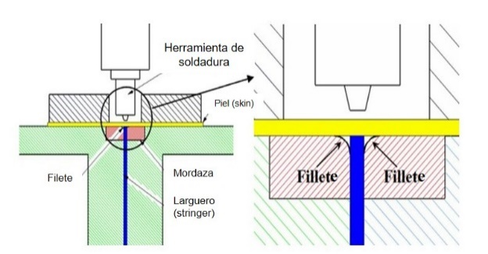
Figura 1 Configuración de unión en T con filetes a rellenar [22].
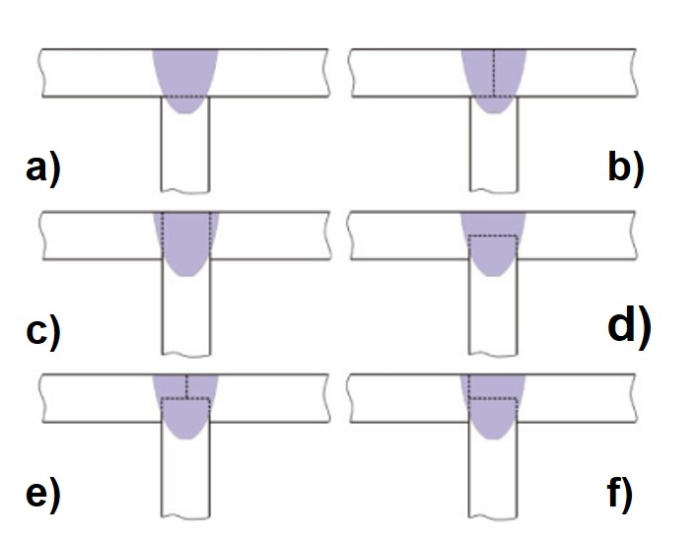
Figura 2 Unión en T en diferentes modos; a) en dos partes (T-lap), b) en tres partes sin penetración del larguero(T-butt-lap), c) en tres partes con penetración completa del larguero, d) en dos partes con parcial penetración del larguero, e) en tres partes con completa penetración del larguero y f) en tres partes con parcial penetración de placas.
Zhao et al., [22] estudiaron los defectos y las propiedades de tensión resultantes de uniones en T de dos modos (T-lap y T-butt-lap joints) de la aleación 6013 mediante el proceso FSW, variando la velocidad de avance y manteniendo constante la de rotación, observando que los parámetros influyen sobre el tamaño del defecto de línea de unión, perjudicando las propiedades de tensión y señalando que a 100 mm/min el defecto de túnel no se presenta. Adicionalmente Jesus, Gruppelaar y colaboradores [23] estudiaron el efecto de tres herramientas de hombro cóncavo con diferentes geometrías de pin en la calidad de uniones en T por FSW de la aleación 5083-H11, demostrando que con la herramienta progresiva se obtiene una soldadura sana. En cuanto a la dureza no observan cambios con respecto al pin utilizado y la resistencia a la tensión es de un 100% con respecto a la del metal base. Zivkovic et al., [17] realizaron uniones por FSW de aleaciones de aluminio con el objetivo de encontrar uniones libres de defectos, observando que se presenta el defecto de túnel, incompleta penetración y defecto de línea de unión, debido a la mala selección de parámetros. Las propiedades de resistencia, las uniones logran alcanzar valores cercanos al metal base, y aquellas muestras soldadas a 27-60 mm/min y 950 rpm no muestran presencia de defectos. Cui, Yang y colaboradores [18], [24], estudiaron las características de los defectos y el comportamiento mecánico de uniones en T por FSW de la aleación 6061-T4 a diferentes modos, encontrando que los defectos que se presentan (línea de zigzag, defecto de línea y túnel) se forman a causa del acomodo de las placas, insuficiente entrada de calor y flujo del material. Todas las muestras presentaron perfiles de dureza similares, disminuyendo en la ZAC y mayor resistencia a la tensión en la placa a tope que en el larguero. Adicionalmente Hou et al.[25], analizaron uniones en tres modos de configuración en T de la aleación 6061-T4, inquirieron en la influencia del modo en la formación de los defectos, encontrando que estos se presentan en cualquier modo de configuración, influenciados por la velocidad de avance. Además mencionan que las uniones modo T-lap presentan superior resistencia a la tensión en la placa a tope y las T-butt en el larguero. Lotfalian Saremi et al., [26] analizaron el desarrollo microestructural y de propiedades mecánicas de uniones disímiles de AA2024/Cu en T por FSW, demostrando que a 1130 rpm y 12 mm/min se obtiene la mejor unión respecto a propiedades mecánicas. Además, la microestructura revela la formación de los compuestos intermetálicos característicos (Al₂Cu, Al₄Cu₉). Acerra y colaboradores [21], encontraron que para obtener uniones en T de las aleaciones 2024-T4 y 7075-T6 de buena calidad y sin defectos se requiere una gran cantidad de entrada de calor.
- PROCEDIMIENTO EXPERIMENTAL
Se llevaron a cabo soldaduras por FSW en configuración en T del modo “T-butt-lap joint” (Figura 3) utilizando como metal base (MB) dos tipo de aluminio: (1) placas de aluminio AA2024-T3, las cuales fueron situadas a tope y (2) AA 2024-T351 para el larguero; su composición química y propiedades mecánicas se pueden observar en Tabla 1 y Tabla 2, respectivamente.
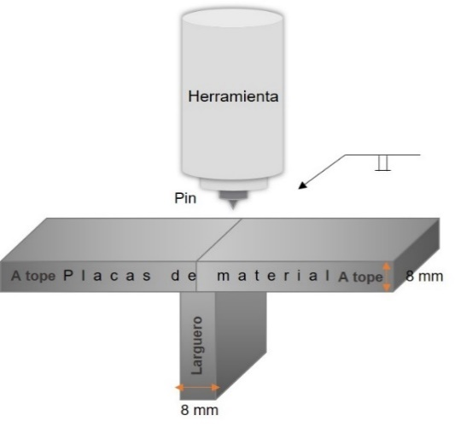
Figura 3 Configuración T-butt-lap joint.
Material | Forma | Tratamiento térmico | Propiedades mecánicas
 |  |  | Última resistencia a la tensión  (MPa) | Límite elástico (MPa) | Elongación (%) | Dureza  (HV)
2024 -T351 | Placa | Tratamiento de solución a 495°C, temple, estirado (1.5 -3%) y envejecido por meses. | 470 | 345 | 20 | 147
2024-T3 | Placa | Tratamiento de solución, trabajado en frío y envejecido natural. | 486 | 385 | 25 | 137
Tabla 1 Tratamiento térmico y propiedades mecánicas del metal base.
2024-T3 | Elemento | Al | Si | Fe | Cu | Mn | Mg | Zn | Cr
 | % e.p. | Balance | 0.01 | 0.19 | 4.97 | 0.56 | 1.09 | 0.03 | 0.01
2024- T351 | Elemento | Al | Si | Fe | Cu | Mn | Mg | Zn | Cr
 | % e.p. | Balance | 0.03 | 0.17 | 4.76 | 0.60 | 1.86 | 0.04 | 0.01
Tabla 2 Composición química del metal base (% e. p.).
Las placas contaban con un tamaño de 80x31x8 mm, siendo unidas por medio de un control numérico computarizado (CNC, por sus siglas en inglés) y utilizando un sistema de sujeción fabricado a medida (Figura 4). Además, se empleó una herramienta de carburo de tungsteno (WC, por sus siglas en inglés) cuyas medidas y geometría de pin cóncava roscada piramidal se observa en la Figura 5.

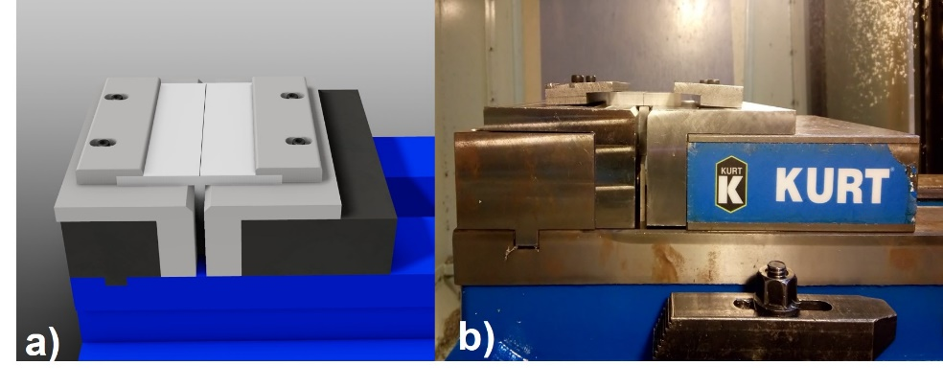
Figura 4 a) Sistema de sujeción diseñado para las uniones en T y b) fotografía del sistema de sujeción real.
Los parámetros de soldadura se determinaron en función del análisis de estudios previos. Se seleccionaron las cuatro uniones con defectos más significativos (Tabla 3) para caracterizarse a través de microscopia óptica (MO), estereoscopía y microscopia electrónica de barrido (MEB). Además, se realizaron perfiles de microdureza de 44 indentaciones en cada muestra con distancia de 0.5 mm entre ellas mediante un microdurómetro Wilson Hardness-Tukon, utilizando una carga de 300 g_{f}.
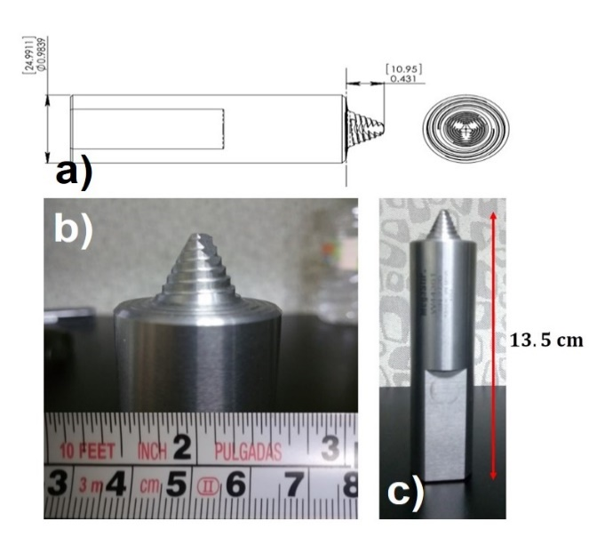
Figura 5 Herramienta de soldadura de WC, a) Plano de la herramienta, b) dimensiones del pin y c) hombro y pin de la herramienta.
- DISCUSIÓN DE RESULTADOS

3.1. Análisis del material base
El metal base (AA2024 T3 y T351) muestra una apariencia uniforme de granos alargados con precipitados ubicados a través de los límites de grano y en el interior de ellos, lo cual se aprecia en la Figura 6a, b obtenida por medio del MO, exponiéndola durante 5 segundos a una solución de ácido fluorhídrico al 0.5 % (0.5 ml HF en 100 ml de agua), para revelar su microestructura. Además, mediante MEB se analizaron puntualmente algunas partículas que se presentan, Figura 6c, d.
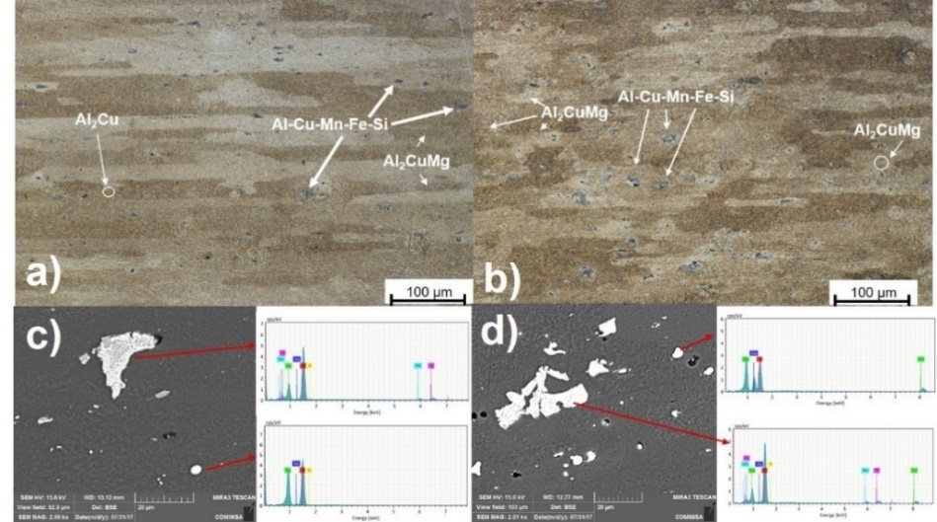
Figura 6 Micrografías obtenidas del MO a 20x del metal base y análisis puntuales por medio del MEB a), c) 2024-T3 y b), d)2024-T351.
Muestra | V rotación (rpm) | V avance (mm/min) | T de permanencia (s) | Profundidad del pin (mm) | Discontinuidades
 |  |  |  |  | Agujero de gusano | Defecto de línea de unión | Flashing | Underfill | Hooking
1 | 800 | 80 | 5 | 11.2 | 1 | 1 | 1 | 1 | 0
2 | 1200 | 5 | 5 | 11.2 | 1 | 0 | 1 | 0 | 0
3 | 1200 | 10 | 5 | 11.2 | 1 | 0 | 0 | 0 | 0
4 | 1500 | 15 | 5 | 11.2 | 1 | 1 | 1 | 1 | 1
1 = DEFECTO PRESENTE 0 = DEFECTO NO PRESENTE
Tabla 3 Parámetros de soldadura utilizados en las cuatro pruebas de soldadura por FSW.

3.2. Examinación visual de la unión
En la Figura 7 se observan las cuatro muestras seleccionadas. La examinación visual revela que la muestra Figura 7a presenta gran cantidad de rebaba, apariencia fibrosa y una cavidad aparente; la muestra Figura 7d evidencia una ranura a lo largo de la soldadura, además, se observa una apariencia fibrosa y poca rebaba de soldadura. Las muestras Figura 7b, c presentan menor cantidad de rebaba y buena apariencia superficial.
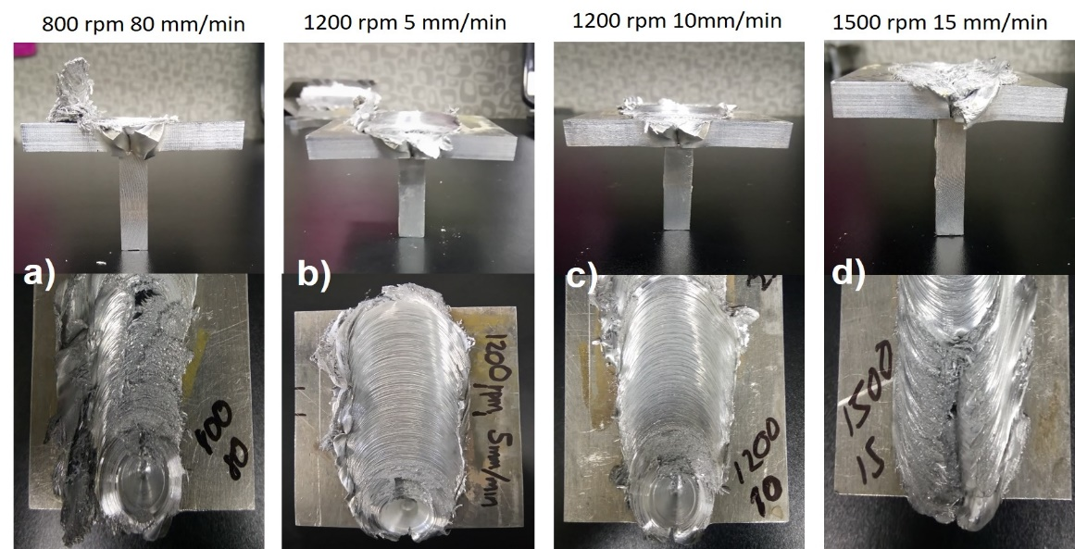
Figura 7 Imágenes de las uniones de las muestras seleccionadas a) a 800 rpm y 80 mm/min, se observa gran rebaba de soldadura y defecto de ranura b) a 1200 rpm y 5 mm/min, se observa menor cantidad de rebaba de y mejor uniformidad, c) a 1200 rpm y 10 mm/min, se observa menor rebaba y mayor uniformidad en el cordón y d) a 1500 rpm y 15 mm/min, se observa defecto de ranura.
Es importante mencionar que todas las uniones realizadas no llenaron la cavidad de los filetes, debido a que el espesor de las placas era mayor en relación con el del pin de la herramienta, por lo que las zonas microestructurales se presentan dentro del espesor del larguero.

3.3. Análisis macroestructural de las uniones

En la Figura 8 se observa la examinación de las muestras mediante estereoscopía, destacando que en todas presentan el defecto de túnel, el cual varía en tamaño de acuerdo a la combinación de parámetros utilizada. El defecto de la Figura 8a, d son los de mayor área superficial (área superficial de 45.42 mm² y 19.19 mm², respectivamente sin tomar en consideración el área del defecto de la falta de fusión), independientemente de los parámetros empleados. Sin embargo, los incisos Figura 8b, c con 1200 rpm muestran una disminución en el tamaño del defecto (área superficial de 24.42 mm² y 27mm², respectivamente), cabe destacar que la muestra Figura 8c no presenta otro defecto además del defecto de túnel.
La muestra de Figura 8a fue soldada a baja velocidad de rotación y alta velocidad de avance, generando gran cantidad de calor y propiciando al buen forjado y mezclado del material, no obstante, el calor se disipa aceleradamente debido a que la velocidad de enfriamiento es elevada, promoviendo que no se consolide la unión y propiciando que el defecto de túnel sea mayor. Por otro lado, cuando se emplea alta velocidad de rotación (Figura 8d) se genera gran cantidad de calor, forjando en elevadas proporciones al material, produciendo la falta de llenado y la expulsión excesiva de material, lo cual forma grandes cantidades de rebaba de soldadura. Además la baja velocidad de avance tiene una influencia en la velocidad de enfriamiento, propiciando a que ésta se menor, esto se puede observar en la disminución en tamaño del defecto de túnel [18], [22].
Al mediar la velocidad de rotación y disminuir la velocidad de avance (Figura 8b, c), la generación de calor se mantiene por efecto de la rotación y el lento avance de la soldadura, permitiendo una mejor forja y un flujo del material, sin embargo, la presencia del defecto del túnel de gusano continúa.
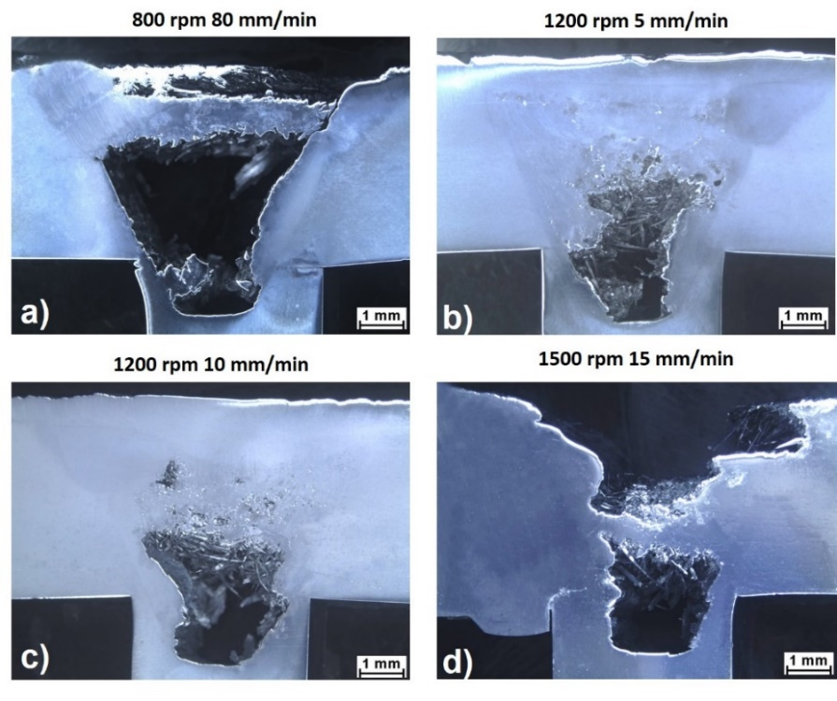
Figura 8 Macrografías de las cuatro muestras seleccionadas.
En la Figura 9 se observa el análisis de los defectos encontrados a través de la unión. En todas las muestras se aprecia el defecto de túnel ubicado al fondo de la cavidad del pin. Dicha anomalía se forma debido a que el pin no logra mantener el calor generado, por lo cual el mezclado y flujo de material en dicha sección de la pieza es inadecuado. El defecto de línea de unión, el cual es producido por un mal acomodo de la placa horizontal, problemas de sujeción, factores de limpieza, mal manejo de la penetración y fuerza axial, se presenta en casi todas las muestras a excepción de la Figura 9c. La falta de llenado, presente en las Figura 9a, d resulta de la inadecuada combinación de parámetros, por lo que se observa que la mejor muestra fue la soldada a 1200 rpm y 5 mm/min (Figura 9b), además el defecto de túnel que presenta es el de menor tamaño (24.42 mm²). Es imperativo señalar que, de acuerdo a la especificación AWS D17.3 [27] de soldaduras de aluminio por FSW para aplicaciones aeronáuticas, la unión debe ser libre de defecto de agujero o túnel de gusano, ya que no es aceptable la presencia de este defecto cual sea su tamaño
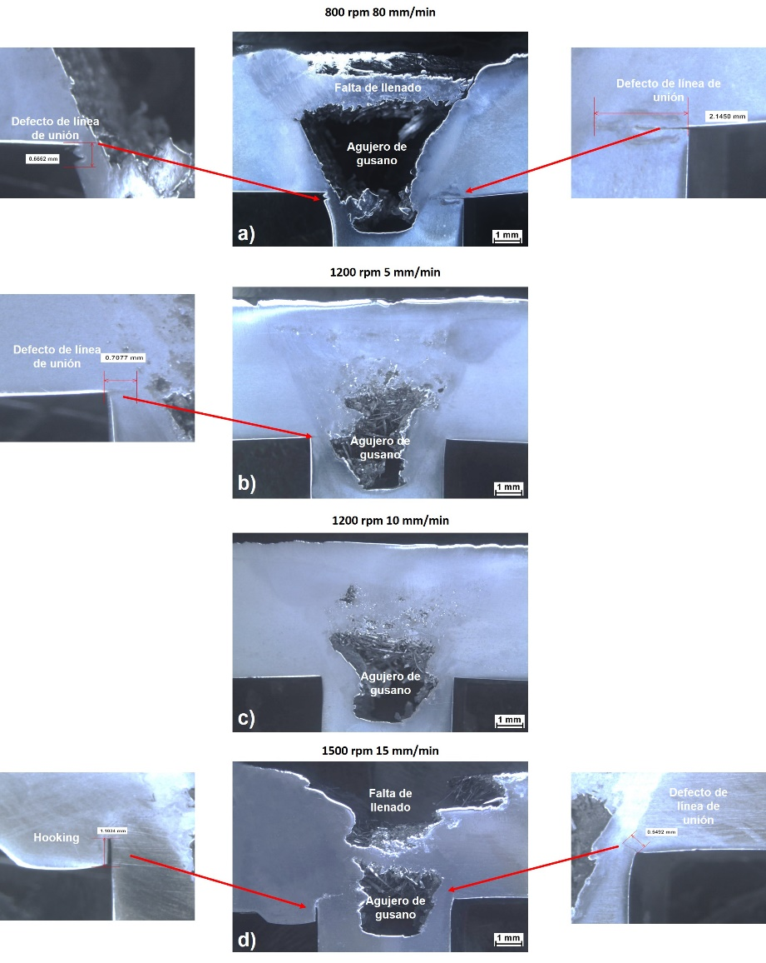
Figura 9 Macrografías de las muestras seleccionadas con la inspección de los defectos encontrados.
3.4. Análisis microestructural de las uniones
El estudio microestructural realizado a las uniones demuestra que se presentan las zonas de transición correspondientes a este proceso. En las Figuras 10 y Figura 11 se puede apreciar el flujo del material, el grano y límites de grano, así como algunas de partículas intermetálicas.

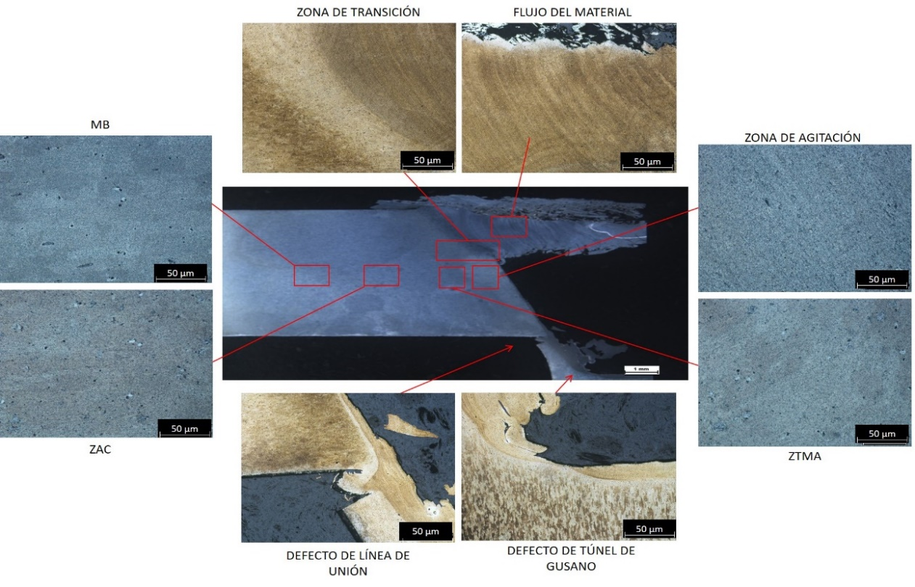
Figura 10 Desarrollo microestructural de la muestra soldada a 800 rpm y 80 mm/min por medio de MO a 500x.

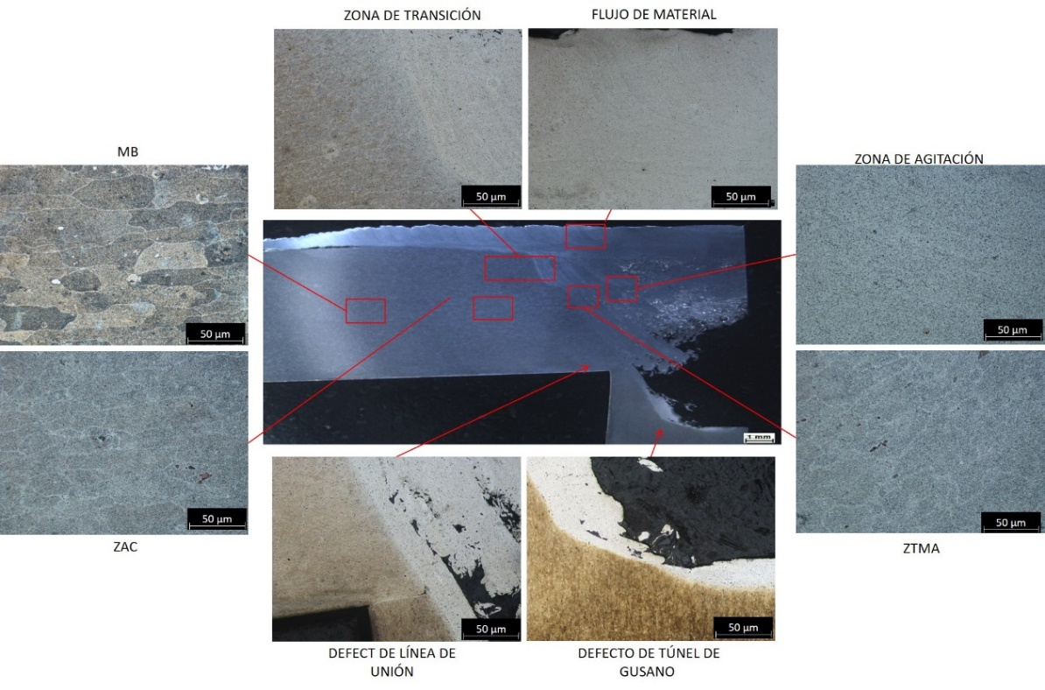
Figura 11 Desarrollo microestructural de la muestra soldada a1200 rpm y 5 mm/min por medio de MO a 500x.
La zona de agitación (ZA) presenta granos finos equiaxiales, de visualización casi inapreciables, así como buena distribución de partículas fraccionadas debido a la alta temperatura que sufre esta zona (456°C), la cual disuelve los precipitados endurecidos y las zonas GPB. La zona termomecánicamente afectada (ZTMA) muestra un incremento en tamaño de los granos y partículas, además de una distribución heterogénea, alcanzando temperaturas de 406°C, donde las zonas GPB se disuelven y la fase S(Al₂CuMg) se forma parcialmente. En la zona afectada por el calor (ZAC) se observan granos de mayor tamaño y mejor definidos, esta se divide en dos partes ZAC 1 y ZAC 2, de acuerdo a su cercanía con la ZTMA. La primera alcanza temperaturas de 300°C disolviendo las zonas GPB seguido de la formación limitada de la fase S, mientras que la ZAC 2 oscila los 235 °C, experimentando disolución y pérdida de las zonas GPB. El metal base muestra una microestructura de granos grandes, elongados, bien definidos y con presencia de precipitados a través de ellos [28], [29],[30]. A través del análisis de micrografías tomadas en campo oscuro del MO se pudo observar que las partículas brillantes son precipitados de la aleación, presentándose en diferente tamaño en función de la zona en que se sitúen, mientras que las segundas fases se observan oscuras y sombreadas Figura 12.
Por medio del MEB a 5000x en electrones retrodispersados y la utilización del detector de espectroscopia de energía dispersiva (EDS, por sus siglas en inglés) se analizaron puntualmente algunas partículas circulares de tonalidad brillante identificadas como precipitados fase S y θ, las cuales se presentan solas o en clústeres (Figura 13a, b). Se reconocieron otras partículas de forma irregular y grisáceas, consideradas de segunda fase con composición química de AlCuFeMnSi y estequiometria variable, contando con incrustaciones más oscuras (Figura 14), así como algunas partículas solitarias de Cu (Figura 15).
Además, se realizaron mapeos de elementos para identificar la composición de las partículas analizadas (Figura 16). Con lo anterior se puede mencionar que la aleación presenta partículas intermetálicas distribuidas heterogéneamente y de diferente tamaño, identificando al Al₂Cu y Al₂CuMg como endurecedores de la aleación.
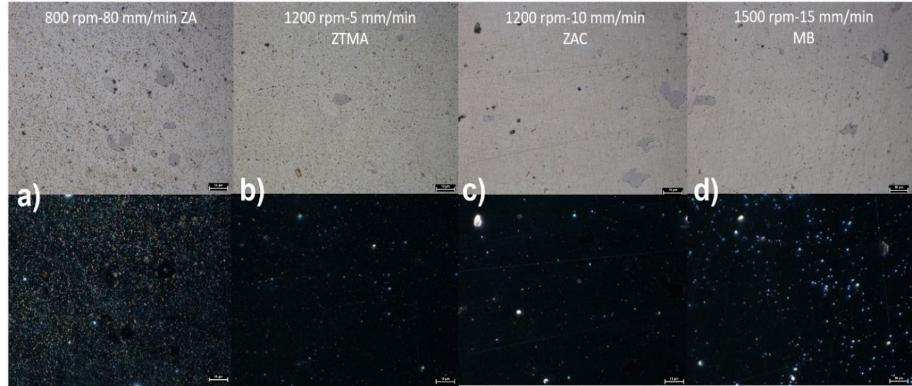
Figura 12 Micrografías de diferentes zonas de las muestras seleccionadas; zona superior en campo brillante y zona inferior en campo oscuro, donde se observan los distintos precipitados de la aleación a través de las zonas microestructurales.
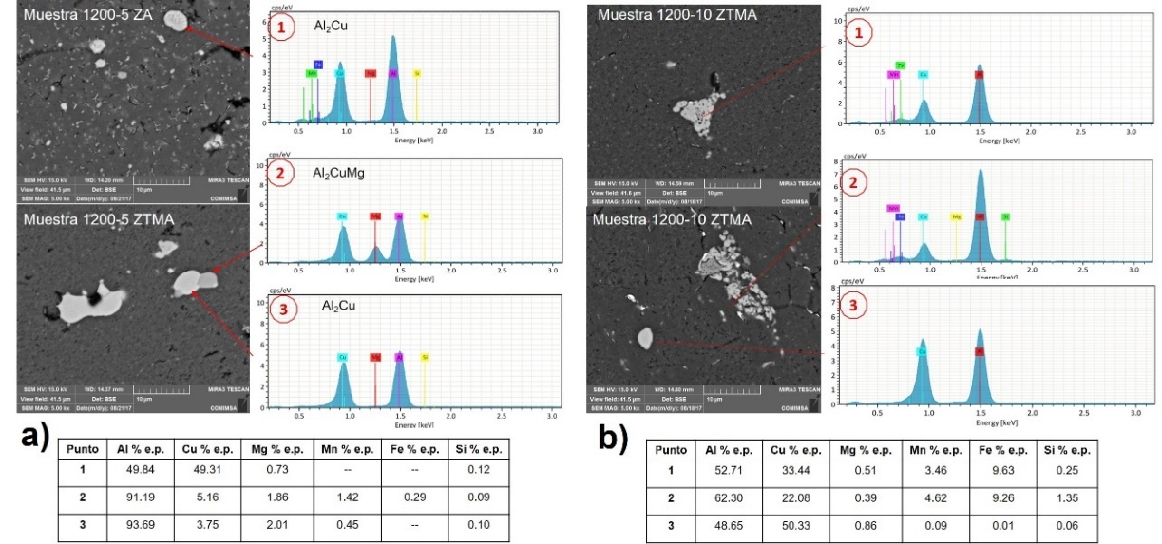
Figura 13 Identificación de precipitados S y θ en diferentes zonas de distintas muestras, b) clústeres de precipitados S y θ.
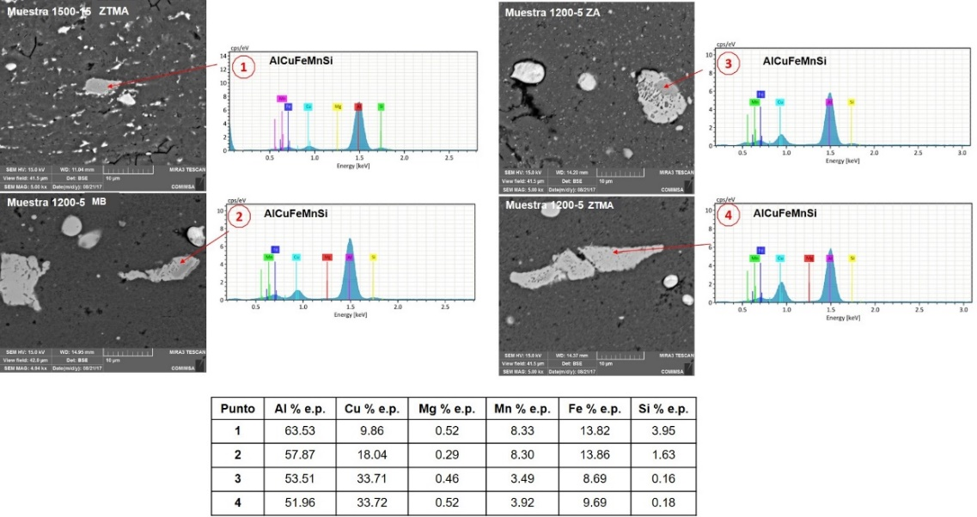
Figura 14 Partículas intermetálicas de segunda fase con composición química AlCuFeMnSi.
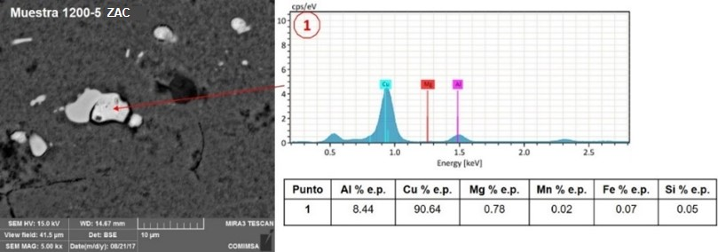
Figura 15 Partícula de mayor contenido de Cu encontrada en muestra 2.
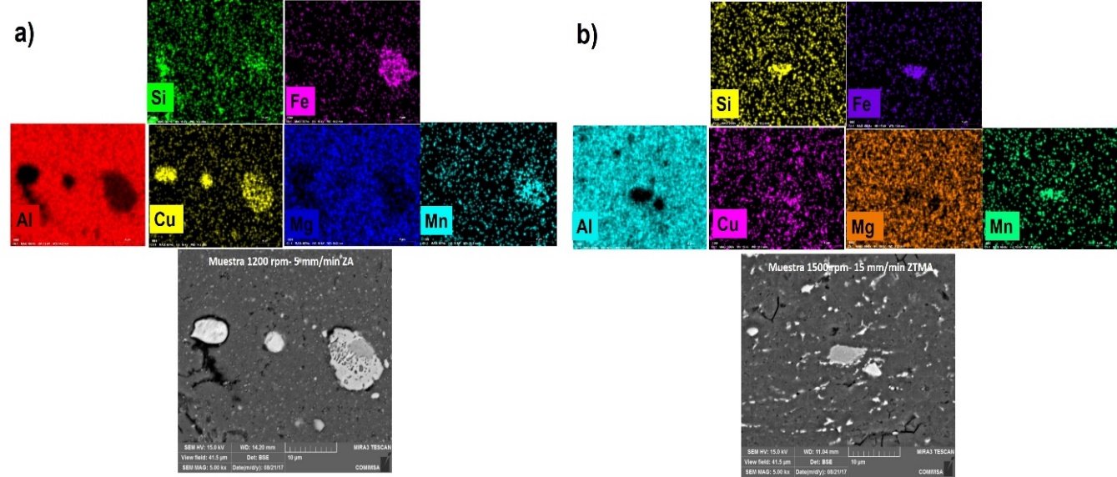
Figura 16 Mapeos de elementos de algunas partículas AlCuFeMnSi encontradas en algunas zonas de la soldadura, a) mapeo en la ZA de la muestra 1200 rpm y 5 mm/min y b) mapeo de partícula encontrada en la ZTMA 1500 rpm y 15 mm/min.
3.5. Evaluación de microdureza Vickers
Perfiles horizontales de microdureza Vickers se realizaron a las cuatro muestras con el objetivo de analizar el desarrollo de esta propiedad a través de las diferentes zonas y su relación con la microestructura. En la Figura 17 se pueden observar los gráficos de los perfiles de las uniones, destacando en cada una las zonas correspondientes (MB, ZAC, ZTMA, ZA), es posible apreciar que las regiones muestran variación en esta propiedad de acuerdo a los parámetros utilizados. Éstas se encuentran relacionadas con fenómenos de precipitación y disolución de precipitados que sufre la aleación debido a la cantidad de calor y deformación producida al emplearse alta velocidad de rotación y baja de avance, manifestando mayor zona afectada por el calor y termomecánicamente afectada (Figura 17b, c, d).
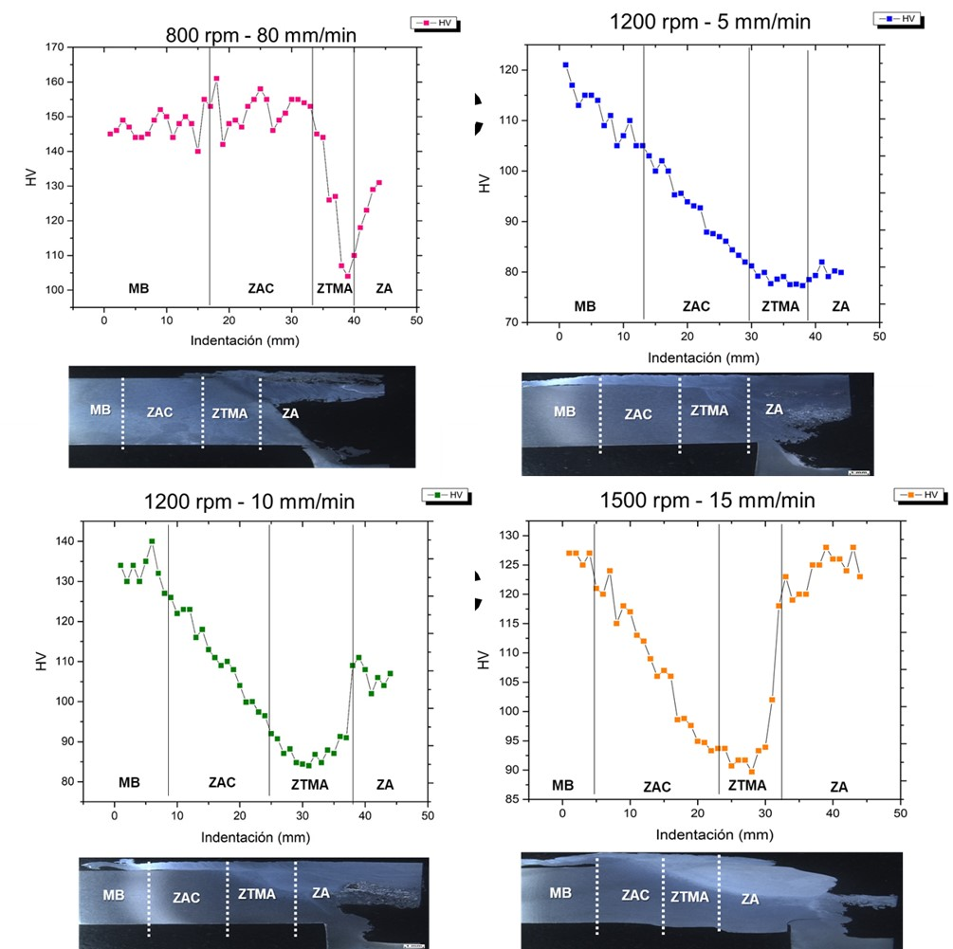
Figura 17 Gráficas de los perfiles de microdureza de las muestras correspondientes con identificación de la zona de transición.
Por otro lado, al ser elevada la deformación en la zona de agitación promueve una mayor cantidad de recristalización dinámica, refinando el grano y fracturando las partículas intermetálicas; la temperatura que sufre esta zona es la suficiente para que la mayor parte de los precipitados se disuelvan, dejando gran cantidad de soluto disponible y propiciando la formación de una fracción limitada de precipitados S. Lo anterior genera altos valores de dureza y promueve que se efectúe la re-precipitación de las zonas GPB con el envejecimiento natural.
La ZTMA presenta una reducción de dureza ya que los precipitados endurecidos se engrosan, además, las zonas GPB se disuelven casi en su totalidad debido a la temperatura alcanzada. El tamaño de grano en esta sección es mayor, ya que la temperatura y deformación que sufre no es tan alta. En la ZAC se puede observar que la dureza se mantiene en algunos valores altos y constantes por encima de los valores de la ZTMA, pero menores que en MB debido a que la deformación y temperatura alcanzada no es extrema, propiciando a que los precipitados GPB se disuelvan y suceda el remplazo por precipitados S engrosados, disminuyendo los valores de esta propiedad. La dureza del MB no se ve afectada ya que no sufre gran deformación ni alta temperatura, influenciada solamente por la cantidad de zonas GPB lo que hace que la dureza sea similar a la del metal base [9], [28], [31], [32].
- CONCLUSIONES
El objetivo del presente estudio fue analizar las discontinuidades presentes en uniones en T por FSW de las aleaciones 2024 T3/T351, así como evaluar el desarrollo microestructural de las zonas generadas a través de la soldadura en función de los diferentes conjuntos de parámetros de soldadura empleados. Los anterior condujo a las siguientes conclusiones:
- Se presentaron diferentes discontinuidades en todas las uniones realizadas, entre ellas se identificaron túnel de gusano, defecto de línea de unión, hooking y exceso de rebaba de soldadura.
- La presencia de discontinuidades se ve influenciada por el conjunto de parámetros seleccionado; al incrementar la velocidad de avance se genera menor cantidad de calor y el defecto de túnel es de mayor tamaño. Por otro lado, si se incrementa la velocidad de rotación, se expulsa el material de la soldadura provocando falta de llenado y exceso de rebaba.
- La soldadura que presentó menor cantidad de defectos y el menor tamaño del defecto de túnel fue la muestra a 1200 rpm y 5 mm/min.
- Se destaca que todas las uniones presentaron defecto de túnel de gusano y, de acuerdo a la AWS D17.3 no son aceptables para la utilización en aplicaciones de aeronaves, sin embargo, se detectó una disminución en la cantidad de defectos en las probetas cuando se combina una baja velocidad de avance con alta velocidad de rotación.
- El desarrollo microestructural de las uniones se presenta de acuerdo a las temperaturas que cada zona experimenta, apreciándose un cambio en la presencia y tamaño de los precipitados, morfología y dimensiones de los granos y sus límites, así como variación en el flujo del material.
- Se identificaron los precipitados endurecedores de la aleación en sus zonas microestructurales en diferente tamaño y morfología.
- El comportamiento de dureza se ve influenciado por la precipitación y disolución de precipitados característicos de la aleación. La dureza en la zona de agitación se recupera debido a la disolución de las zonas GPB y la parcial precipitación de los precipitados S.

REFERENCIAS
[1] F. C. Campbell, “Aluminum,” in Elements of Metallurgy and Engineering Alloys, 1st ed., vol. 3, no. Weber 1979, F. C. Campbell, Ed. Ohio: ASM International, 2008, p. 22.
[2] F. C. Campbell, “Aluminum,” in Manufacturing Technology for Aerospace Structural Materials Atypical, 1st ed., Amsterdam: Elsevier, 2006, p. 78.
[3] L. F. Mondolfo, Alloys: Structure & properties, 1st ed. London: Butterworths, 1976.
[4] J. R. Davis, “Aluminum and Aluminum Alloys,” in Alloying: Understanding the Basics, 1st ed., Ohio: ASM International, 2001, p. 66.
[5] J. R. Davis, “Selection and Application of Aluminum Alloys,” in ASM Specialty Handbook Aluminum and Aluminum Alloys, 6th ed., USA: ASM International, 2007, p. 15.
[6] G. E. Totten and D. S. Mackenzie, Handbook of Aluminum Volumen 7: Physical Metallurgy and Porcesses. New York: Marcel Dekker, Inc., 2003.
[7] P. Rambabu, N. Eswara Prasad, V. V Kutumbarao, and R. J. H. Wanhill, “Aluminium Alloys for Aerospace Applications,” in Aerospace Materials and Material Technologies : Volume 1: Aerospace Materials, N. E. Prasad and R. J. H. Wanhill, Eds. Singapore: Springer Singapore, 2017, pp. 29–52.
[8] H. K. Mohammed, “A comparative study between friction stir welding and metal inert gas welding of 2024-T4 Aluminum Alloy.,” ARPN J. Eng. Appl. Sci., vol. 6, no. 11, p. 5, 2011.
[9] I. Radisavljevic, A. Zivkovic, N. Radovic, and V. Grabulov, “Influence of FSW parameters on formation quality and mechanical properties of Al 2024-T351 butt welded joints,” Trans. Nonferrous Met. Soc. China (English Ed., vol. 23, no. 12, pp. 3525–3539, 2013.
[10] M. S. Sidhu and S. S. Chatha, “Friction Stir Welding – Process and its Variables : A Review,” Int. J. Emerg. Technol. Adv. Eng., vol. 2, no. 12, p. 5, 2012.
[11] P. S. D. N. K. Mishra, S. R., Friction stir welding and processing, 1st ed. Switzerland: Springer, 2014.
[12] J. M. Lienert Chair, T.J., Mahoney, M.W., Nandan, R., Posada, M.P., Stotler, T.V., Thompson, “Friction Stir Welding,” in AWS Welding Handbook 9.3, 9.3., American Welding Society, 2007, p. 51.
[13] A. Astarita, A. Squillace, A. Scala, and A. Prisco, “On the critical technological issues of friction stir welding T-joints of dissimilar aluminum alloys,” J. Mater. Eng. Perform., vol. 21, no. 8, pp. 1763–1771, 2012.
[14] A. C. F. Silva, D. F. O. Braga, M. A. V. de Figueiredo, and P. M. G. P. Moreira, “Friction stir welded T-joints optimization,” Mater. Des., vol. 55, pp. 120–127, 2014.
[15] Mohan, Dhanesh G. and Gopi S., “A Review on Friction Stir Welded T-Joint,” IJSTE - Int. J. Sci. Technol. Eng., vol. 2, no. 7, p. 6, 2016.
[16] P. M. S. T. De Castro, R. A. S. Castro, P. Vilaça, S. M. O. Tavares, R. A. S. Castro, and P. Vilac, “Friction stir welding of T-joints with dissimilar aluminium alloys : mechanical joint characterisation Friction stir welding of T-joints with dissimilar aluminium alloys : mechanical joint characterisation,” Sci. Technol. Weld. Join., vol. 1718, no. February 2017, p. 8, 2013.
[17] K. Z. Aleksandar Zivkovic, Andrijana Durdevic, Aleksandar Sedmak, Srdan Tadic, Ivan Jovanovic, Dorde Durdevic, “Friction Stir Welding of Aluminium Alloys- T Joints,” Struct. Integr. life, vol. 15, no. 3, pp. 181–186, 2015.
[18] L. Cui, X. Yang, G. Zhou, X. Xu, and Z. Shen, “Characteristics of defects and tensile behaviors on friction stir welded AA6061-T4 T-joints,” Mater. Sci. Eng. A, vol. 543, pp. 58–68, 2012.
[19] L. Fratini, G. Buffa, and R. Shivpuri, “Influence of material characteristics on plastomechanics of the FSW process for T-joints,” Mater. Des., vol. 30, no. 7, pp. 2435–2445, 2009.
[20] G. Zhou, X. Q. Yang, L. Cui, Z. H. Zhang, and X. D. Xu, “Study on the microstructures and tensile behaviors of friction stir welded T-joints for AA6061-T4 alloys,” J. Mater. Eng. Perform., vol. 21, no. 10, pp. 2131–2139, 2012.
[21] F. Acerra, G. Buffa, L. Fratini, and G. Troiano, “On the FSW of AA2024-T4 and AA7075-T6 T-joints: An industrial case study,” Int. J. Adv. Manuf. Technol., vol. 48, no. 9–12, pp. 1149–1157, 2010.
[22] Y. Zhao, L. Zhou, Q. Wang, K. Yan, and J. Zou, “Defects and tensile properties of 6013 aluminum alloy T-joints by friction stir welding,” Mater. Des., vol. 57, pp. 146–155, 2014.
[23] J. S. Jesus, M. Gruppelaar, J. M. Costa, A. Loureiro, and J. A. M. Ferreira, “Effect of geometrical parameters on Friction Stir Welding of AA 5083-H111 T-joints,” Procedia Struct. Integr., vol. 1, pp. 242–248, 2016.
[24] L. Cui, X. Yang, Y. Xie, X. Hou, and Y. Song, “Process parameter influence on defects and tensile properties of friction stir welded T-joints on AA6061-T4 sheets,” Mater. Des., vol. 51, pp. 161–174, 2013.
[25] X. Hou, X. Yang, L. Cui, and G. Zhou, “Influences of joint geometry on defects and mechanical properties of friction stir welded AA6061-T4 T-joints,” Mater. Des., vol. 53, pp. 106–117, 2014.
[26] M. L. Saremi, S. E. Mirsalehi, and A. Shamsipur, “Investigation on Metallurgical Structure and Mechanical Properties of Dissimilar Al 2024/Cu FSW T-joints,” Trans. Indian Inst. Met., pp. 1–9, 2016.
[27] A. W. S. D. C. on W. in the A. and Aerospace, Specification for Friction Stir Welding of Aluminum Alloys for Aerospace Applications. USA, 2010, p. 53.
[28] T. Ghorbanzade, A. Soltanipour, K. Dehghani, and A. Chabok, “Microstructural evolutions and mechanical properties of friction stir welded AA2024-3,” Proc. Inst. Mech. Eng. Part L J. Mater. Des. Appl., vol. 230, no. 1, pp. 75–87, 2016.
[29] Y. S. Sato, S. Kurihara, and H. Kokawa, “Systematic examination of precipitation phenomena associated with ahrdness and corrosion properties in friction stir welded aluminum alloy 2024,” vol. 55, 2011.
[30] C. A. Weis Olea, “Influence of Energy Input in Friction Stir Welding on Structure Evolution and Mechanical Behaviour of Precipitation-Hardening in Aluminium Alloys (AA2024-T351, AA6013-T6 and Al-Mg-Sc),” 2008.
[31] P. Carlone and G. S. Palazzo, “Influence of Process Parameters on Microstructure and Mechanical Properties in AA2024-T3 Friction Stir Welding,” Metallography, Microstucture Analysis, Italy, p. 10, 2013.
[32] Z. Zhang, B. L. Xiao, and Z. Y. Ma, “Hardness recovery mechanism in the heat-affected zone during long-term natural aging and its influence on the mechanical properties and fracture behavior of friction stir welded 2024Al-T351 joints,” Acta Mater., vol. 73, pp. 227–239, 2014.

